Рабочий лист по русскому родному языку на 19.05 2 класс. Урок онлайн.

Тема: Создаём тексты-инструкции и тексты-повествования.
- Выполните упр.4.
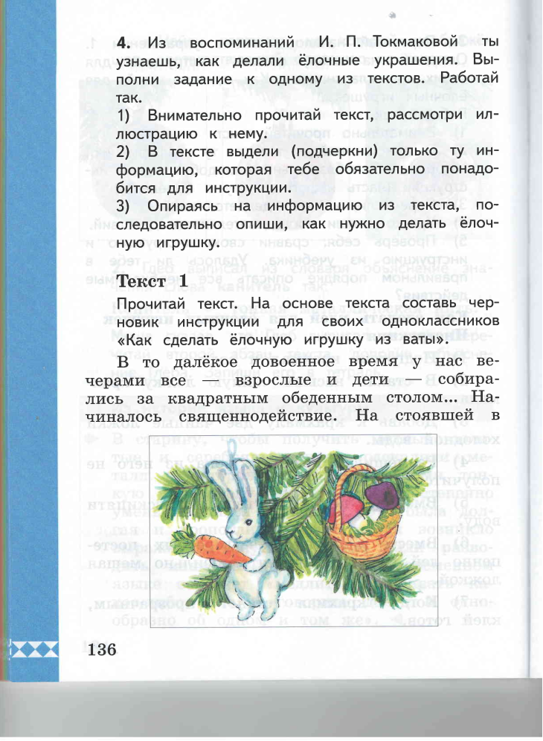

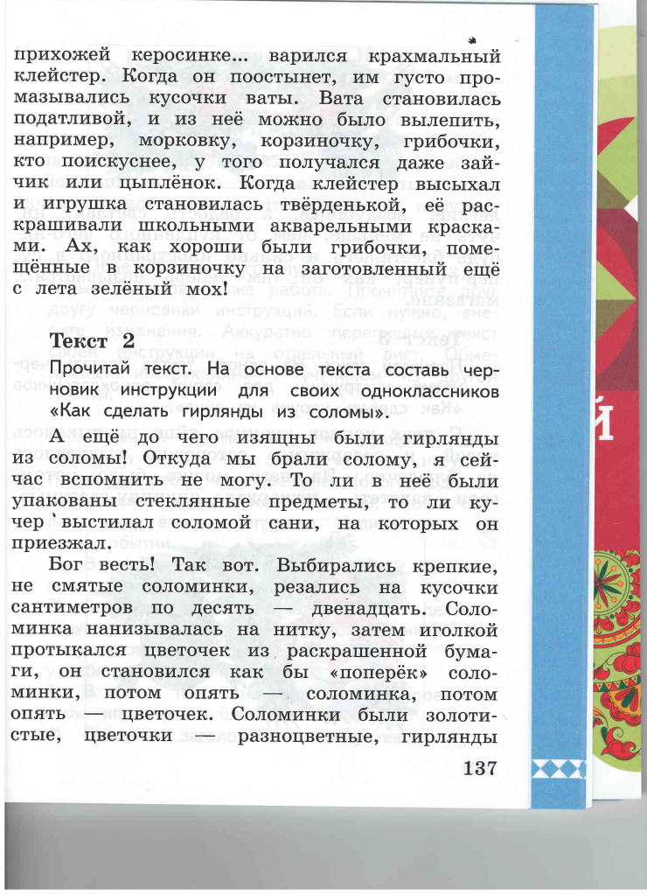
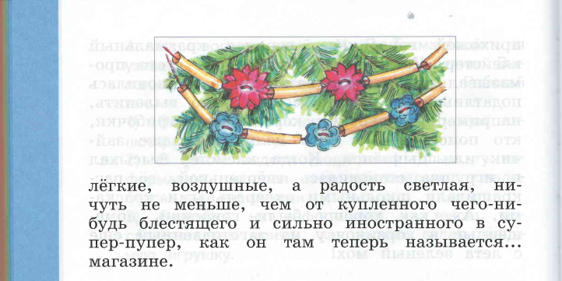
- Запишите инструкцию по второму тексту.

Домашнее задание:
По тексту №3 составить и записать инструкцию « Как сделать клоуна из яйца».
Сроки выполнения работы: 21.05

Фото выполненного задания присылайте по WhatsApp +7(958) 626-48-14 и по e-mail: savinovaelena37@yandex.ru

